FILE DI LOG DI WINDOWS

I file di log di Windows sono registri di eventi creati dal sistema operativo e dalle applicazioni per tracciare attività, errori, avvisi e altre informazioni pertinenti al funzionamento del sistema. Questi file sono utili per diagnosticare problemi, monitorare la sicurezza, analizzare il comportamento del sistema e risolvere bug o malfunzionamenti.

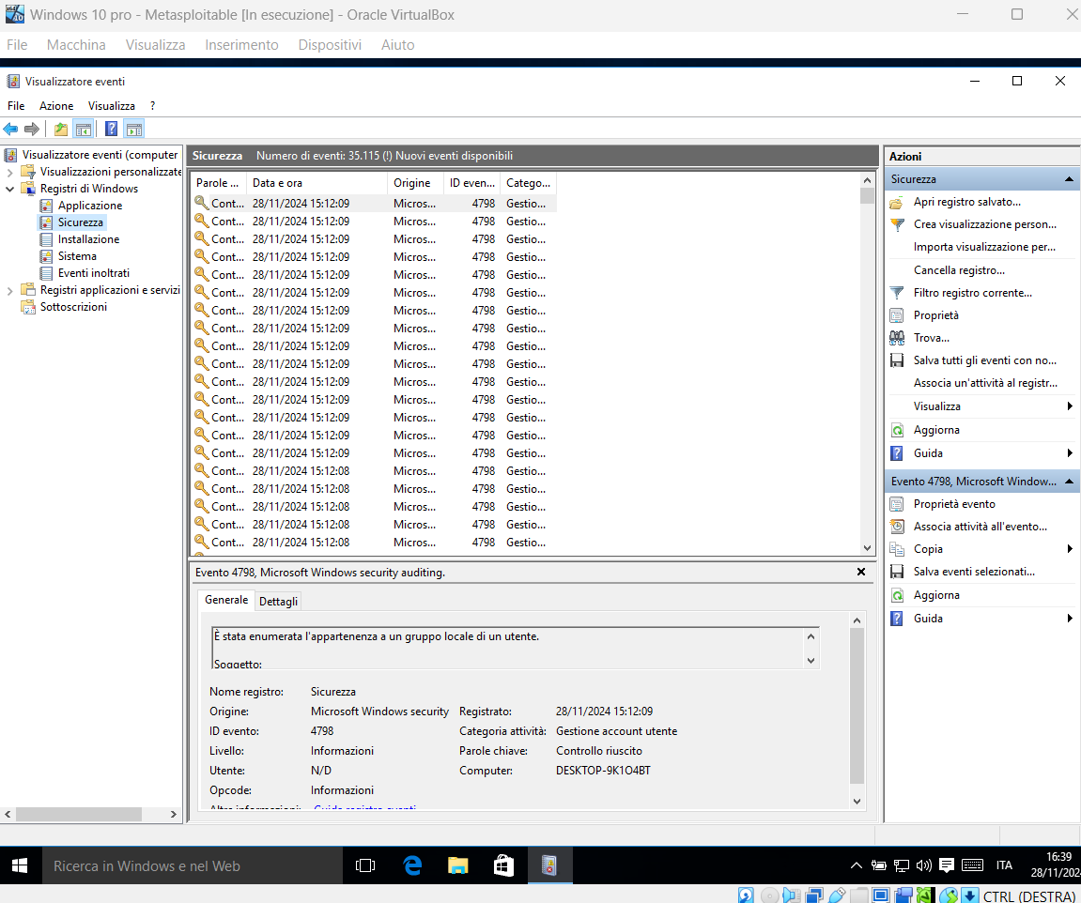

La sezione Sicurezza del Visualizzatore Eventi è uno strumento fondamentale per:
1.Monitoraggio degli Accessi: Tracciare login riusciti e tentativi falliti, identicare modiche signicative agli account utente o alle impostazioni di sicurezza.
2.Audit e Analisi di Incidenti: Rilevare attività sospette, come tentativi di accesso non autorizzati o manipolazioni dei privilegi.
3.Conformità e Reporting: Generare log per dimostrare la conformità a normative di sicurezza o policy aziendali.
4.Risoluzione dei Problemi: Fornire informazioni dettagliate su errori o anomalie legate alla sicurezza del sistema.
La configurazione e gestione dei registri di sicurezza in Windows sono fondamentali per monitorare e controllare gli eventi legati alla sicurezza e per proteggere un sistema da accessi non autorizzati, attività sospette o violazioni della sicurezza. Questi registri consentono agli amministratori di sistema di tenere traccia delle attività che possono influenzare la sicurezza del sistema operativo e delle applicazioni, come accessi, tentativi di accesso falliti, modifiche alle impostazioni di sicurezza e altre operazioni che potrebbero indicare comportamenti anomali o dannosi.

